國立嘉義大學 理工學院 機械與能源工程學系 學生成果
活動名稱： | 本系榮獲本校特色宣導影片競賽第三名
活動日期： | 105 年 11 月 至 12 月
活動地點： | 國立嘉義大學
參加對象： | 吳健平(1023140) 、羅章丞(1023148)、李昂燕(1033150)
活動效益： | 吳健平、羅章丞與李昂燕在丁慶華老師的指導之下，以微電影「整合綠能、儲能、智能的節能仿古醬油發酵系統」代表本系參加「國立嘉義大學特色宣導影片競賽」，從10所參賽系所中脫穎而出，榮獲第三名及獎金2000元。(評選結果：https://goo.gl/PO2xBN)
創作理念： | 國立嘉義大學機械與能源工程學系，配合國家產業發展需要，以培育機械、能源、節能相關之高級研發人才為目的。本系最近與食品科學系合作，開發出「整合綠能、儲能、智能的節能仿古醬油發酵系統」，將醬油的發酵過程從室外移至室內，並進行溫度控制，希望能在提高品質的同時，又能夠縮短製程。為了達到節能減碳的目的，本系統所使用的電力來自於太陽能板以及風力發電機。此外，我們還利用智慧電網進行電力的調度，並探討跟台電買、賣電的最佳時間點，以達到最高的經濟效益。(影片連結：https://youtu.be/_oXlK6oS0WE)
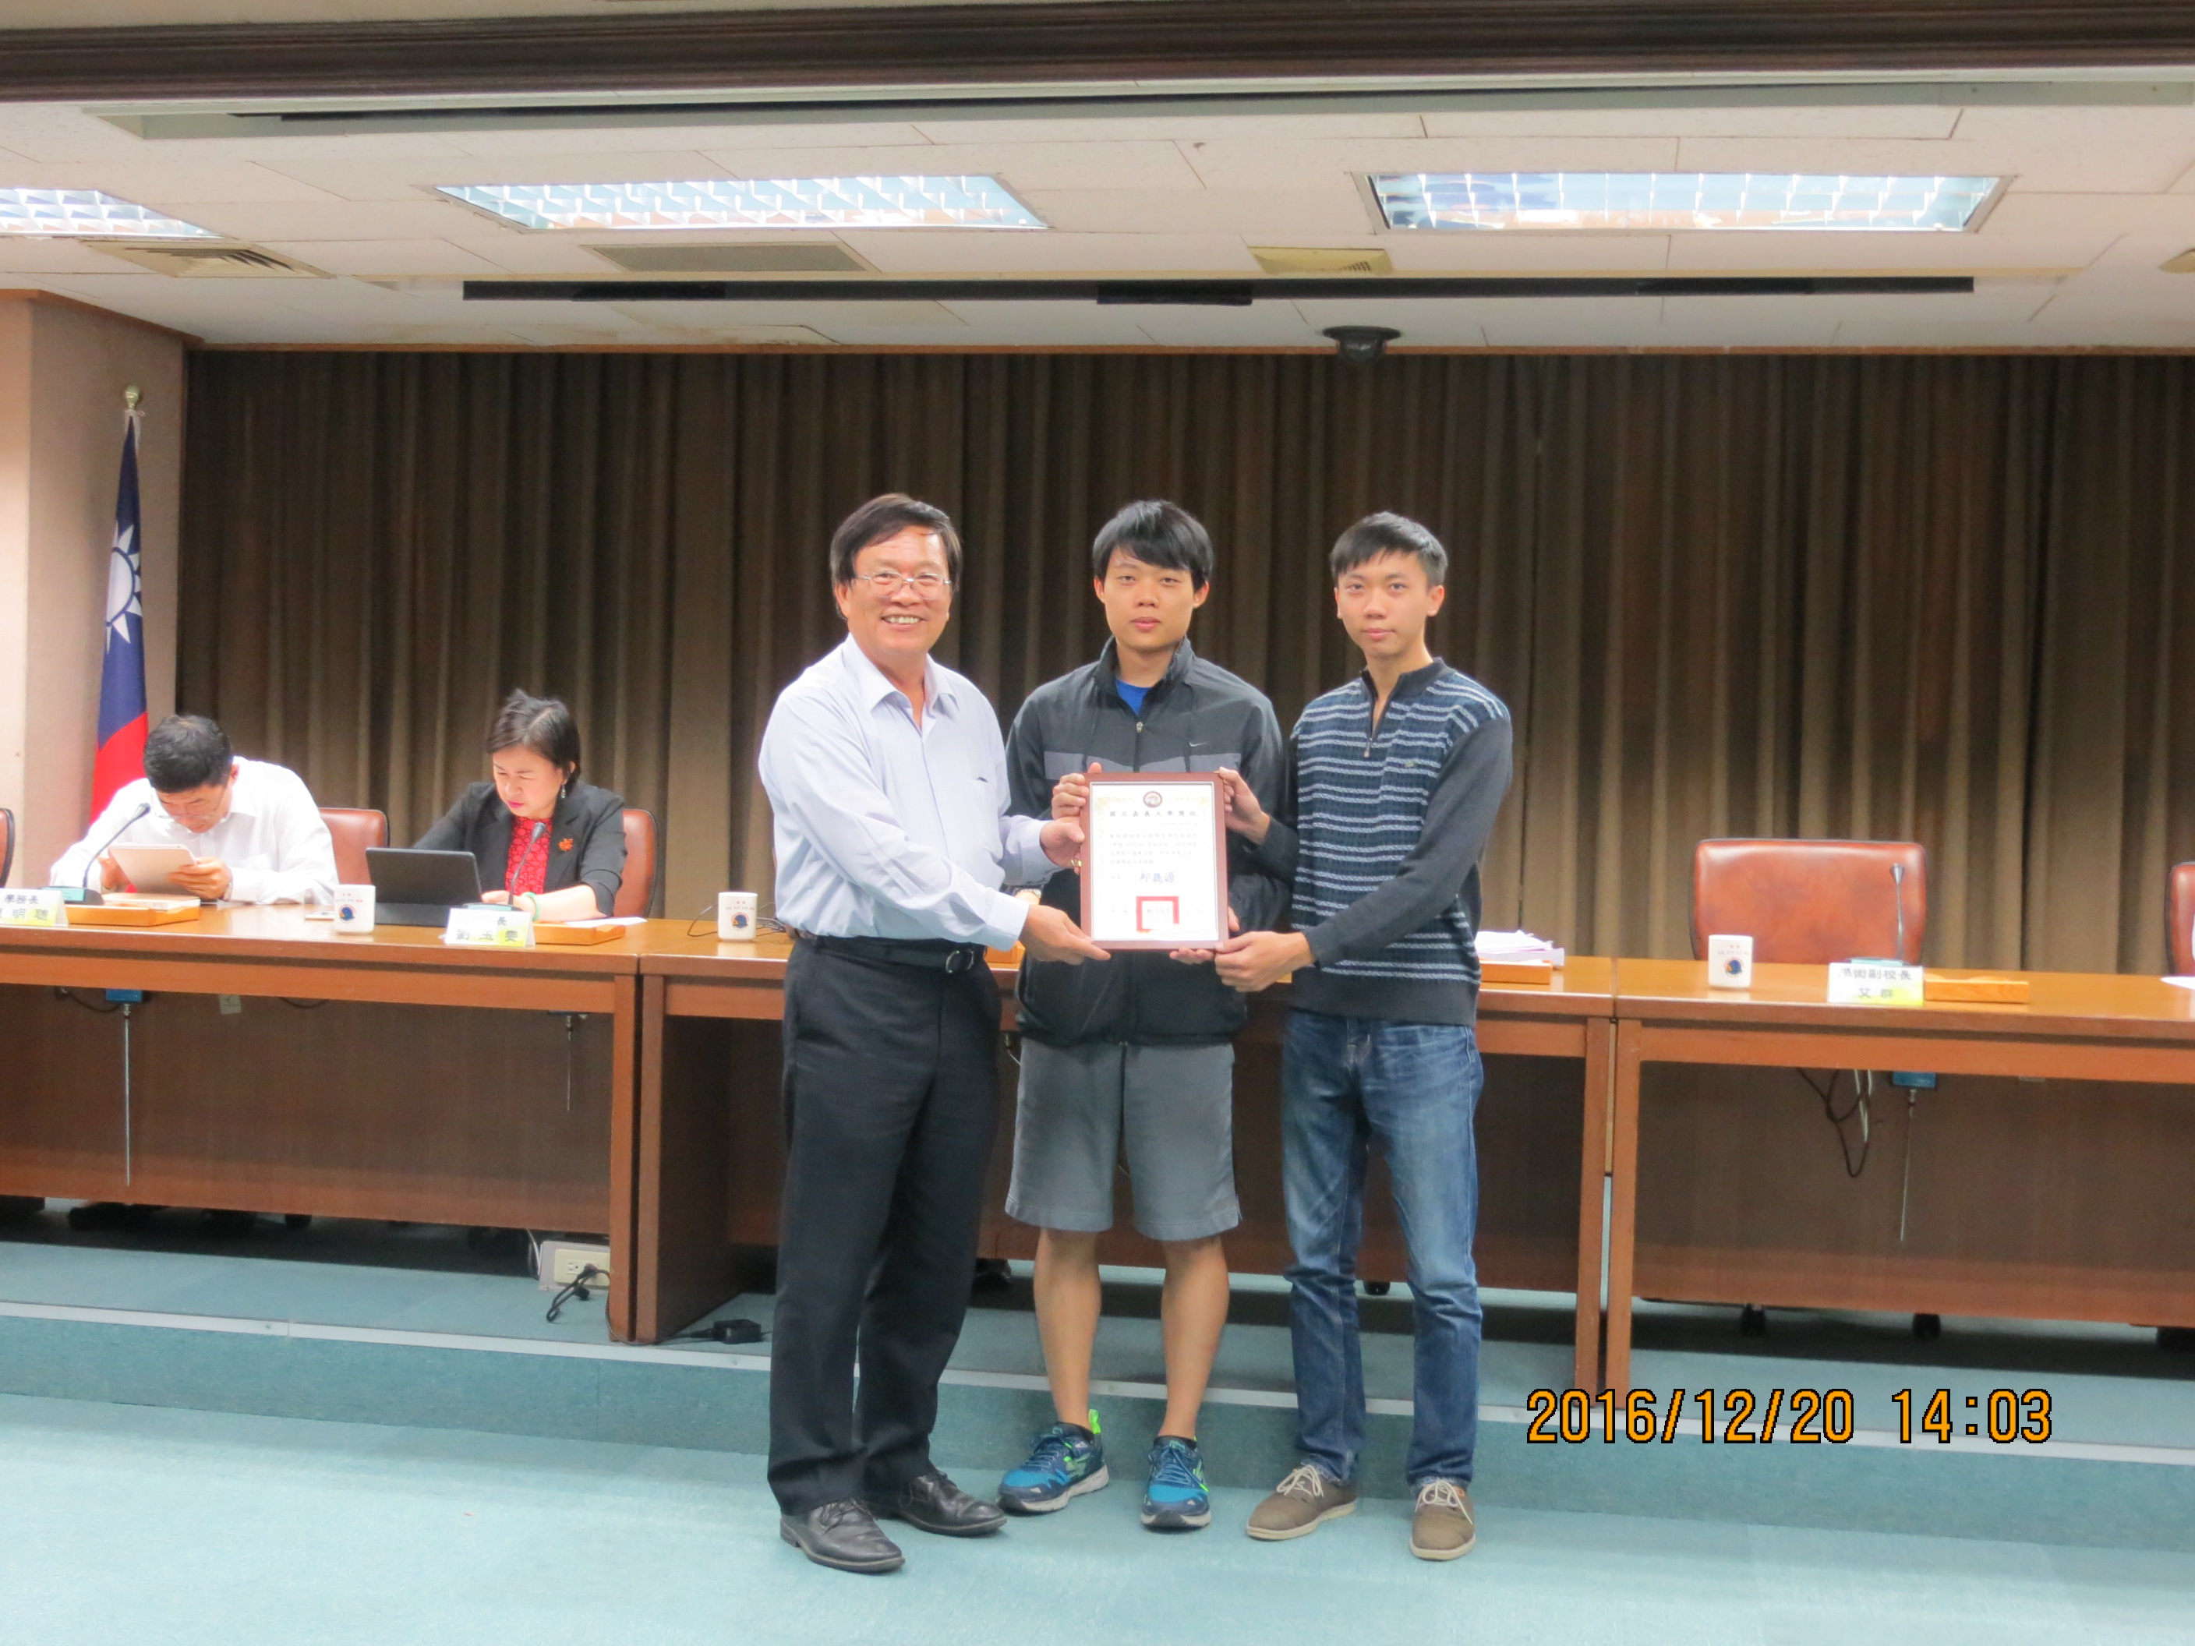
評鑑歸檔：□系發展□課程□支援教師□支援學生▓學生活動□研究□服務□產業□系友
作業程序：1. 請於事實後1週內公告。2. 製作完成後請傳系辦。3. 系辦上網公告並紙本用印歸檔。 4. 並請登載於個人歷程檔案。

